Исчезло время в графиках работы.

При заполнении графика по шаблону, график заполняется на экране в соответствии с правилами чередования, заданными в шаблоне.
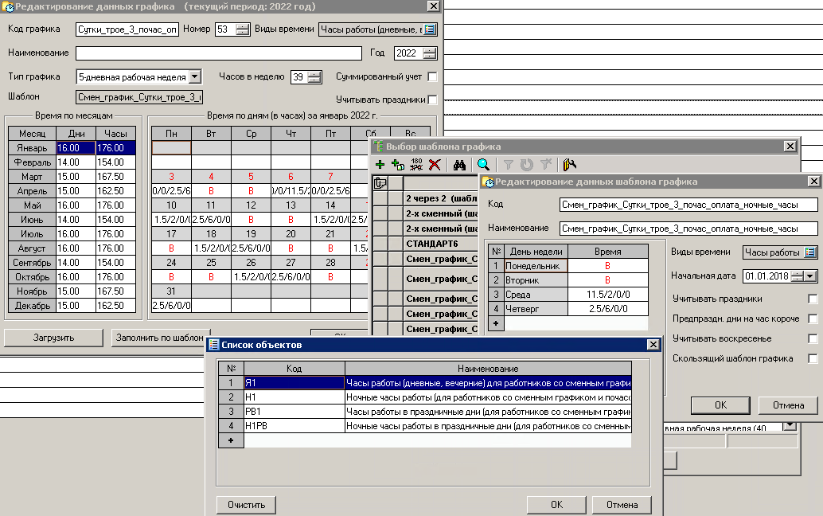
При сохранении графика часы в графике не сохраняются.
Проблема есть как при сохранении старых графиков по кнопке «ОК», так при создании новых графиков.
Перекомпиляция проектов проблему не решила
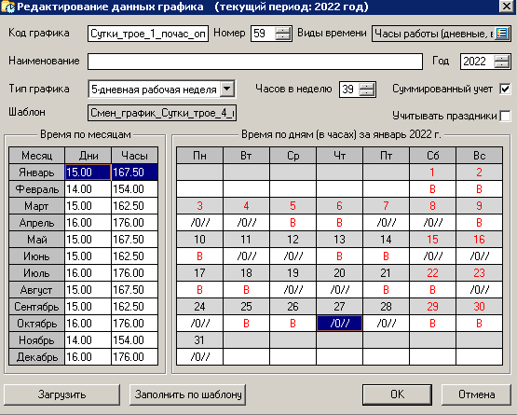
В плане аналитики данные по сохраненным графикам выглядят так:
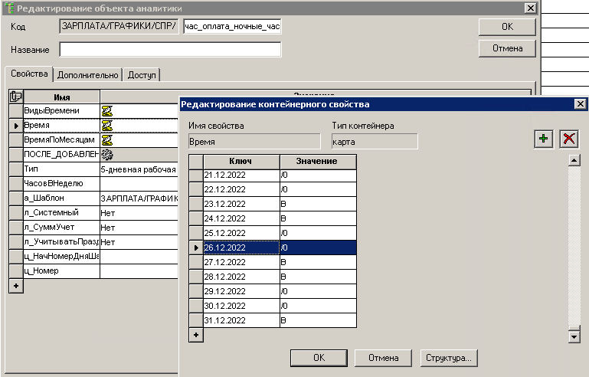
Графики были заполнены в начале января 2022 года. Предполагаем, что проблемы начались после установки хотфикса 70 от 31.01.2022.
В котором есть следующее:
- актуализированы график на 2022 год (рабочие и праздничные дни согласно Постановлению Правительства РФ от 16.09.2021 N 1564 "О переносе выходных дней в 2022 году")
Добавлен серверный алгоритм переноса графиков на указанный период (следующий год, например)

При установке хотфикса, галку связанную с изменениями графиков не устанавливали.
Нормально сохраняются только графики, где выбран один вид времени.

